布心工业区5、6、7栋厂房玻璃窗更换及

部分外立面质量提升工程

**招**

**标**

**文**

**件**

**招标单位：深圳市特力（集团）股份有限公司（盖章）**

**日 期：2021年 月 日**

**招标文件的组成**

**第一章、投标须知前附表**

**第二章、投标须知**

**第三章、 资格审查文件要求**

**第四章、技术标书编制要求**

**第五章、商务标书编制要求**

**第六章、投标文件格式及附表**

**第七章、合同协议条款**

**第八章、其他相关材料**

**附件目录**

**附件1：厂房平面图**

**附件2：厂房需更换玻璃窗位置图**

**第一部分 投标须知前附件**

投标须知前附表

| **序号** | **内容** | **规 定** |
| --- | --- | --- |
| 1 | 工程名称 | 布心工业区5、6、7栋厂房玻璃窗更换及部分外立面质量提升工程 |
| 2 | 工程地点 | 深圳市罗湖区东晓路布心工业区 |
| 3 | 工程规模  及特征 | 本项目施工场地是涉及我司产权范围内的厂房部分玻璃窗及部分外立面质量提升 |
| 4 | 招标范围 | 对位罗湖区东晓路布心工业区5、6、7栋玻璃窗更换及外立面质量提升工程进行施工，包括拆除、安装及运输、窗、墙、油漆等施工内容，施工范围详见附件（位置图及工程量）。  对涉及的项目进行项目的竣工验收、移交工作。 |
| 5 | 承包方式 | 总价包干方式：包审批、包设计、包人工、包辅材、包机械、包运输和装卸、包安装、包验收、包清场、包税金、包免费保修两年等一切费用。 |
| 6 | 划分标段 | 一个标段 |
| 7 | 资金来源 | 企业自筹 |
| 9 | 工程质量 | 工程合格，满足等相关规范要求。 |
| 10 | 工期要求 | 计划施工总工期不超过 60 日历天（开工令发出之日起算） |
| 11 | 投标人资质等级要求 | 投标人资质等级要求：建筑装修装饰工程专业承包二级及以上资质,具备安全生产许可证。 |
| 12 | 投标人项目经理(建造师)要求 | 二级及以上注册建造师（建筑工程专业）并具备安全生产考核合格证。 |
| 13 | 资格审查  方式 | 资格后审 |
| 14 | 招标方式 | 邀请招标 |
| 16 | 工程投标报价方式及要求 | 1、总价包干  2、投标报价上限价为：73万元；  3、投标人根据实际情况自行报价，不因项目情况不明等条件为由，向招标人另行追加费用。 |
| 17 | 投标人的  替代方案 | 允许  不允许 |
| 18 | 招标文件领取时间 | 招标文件领取时间；2021 年 12 月 13 日，招标联人： 林永忠，联系电话： 13922866161 地点： 深圳市罗湖区特力大厦3楼 |
| 19 | 踏勘现场及答疑时间 | 招标人不组织统一踏勘现场；  提疑联系人：林工 ，联系电话：13922866161  提疑截止时间：2021年12月17 日17:00时前递交书面疑问至招标人处 |
| 20 | 投标文件份数 | 一份正本，一份副本（含光盘） |
| 21 | 投标文件及投标截止时间 | 联系人： 地点：  投标截止时间： 2021年12月28日17:00时 |
| 22 | 开标 | 开标时间:2021年12 月29 日 地点:特力大厦4楼 |
| 23 | 评标原则 | 定性评审法 |
| 24 | 其他 | 本工程相关事宜需满足《深圳市房屋拆除工程管理办法》中相关规定，招标清单只做报价使用，不代表实际完成工程量；投标人根据现场进行报价，总价包干。 |

**第二章 投标人须知**

**一、施工单位资格条件要求**

1、参加投标的施工单位必须是具备独立法人资格和政府主管部门核发的生产（经营）许可证，并具有足够资产及能力来有效地履行合同的企业。

2、在工程当地主管部门登记注册，有工商行政管理部门核发的工商营业执照。

3、未因违法违规被限制参加相应项目投标的、近三年内没有被本市、区级以上相关行政监督部门记入不良行为的施工企业。

**二、现场勘察及答疑**

1、招标单位原则上不统一组织施工单位对工程现场及周围环境进行勘察，但施工单位可自行踏勘并获取须自己负责的有关编制投标文件和签署合同所需的所有资料。勘察现场所发生的费用由施工单位自己承担；

2、招标单位向施工单位提供的有关现场的资料和数据仅是招标单位现有的能使施工单位利用的资料。招标单位对施工单位由此而做出的推断、理解和结论概不负责；

3、施工单位及其人员经过招标单位的允许，可为勘察目的进入招标单位的工程现场，但施工单位及其人员不得因此使招标单位及其人员承担有关的责任和蒙受损失。施工单位并应对由此次勘察现场而造成的死亡、人身伤害、财产损失、损害以及任何其它损失、损害所引起的费用和开支承担责任；

4、如果施工单位认为需要再次进行现场勘察，招标单位将予以支持，费用自理。

**三、招标文件的组成、澄清、修改和答疑**

1、招标文件的组成

（1）投标须知前附表

（2）投标须知

（3）资格审查文件要求

（4）技术标书编制要求

（5）商务标书编制要求

（6）投标文件格式及附表

（7）合同协议条款

招标文件除以上内容外，招标单位在招标期间发生的答疑纪要、书面澄清、修改和其他补充函件均是招标文件的组成部分，对施工单位起约束作用。

2、施工单位领取招标文件后，应仔细检查招标文件所有内容，如有残缺应在领到招标文件后 3 日内向招标单位提出。否则，由此引起的投标损失由施工单位自负；施工单位同时应认真审阅招标文件中所有的事项、格式、条款和规范要求等，如果施工单位的投标文件没有按照招标文件要求提交全部资料或者投标文件没有对招标文件做出实质性响应，其风险应由施工单位自行承担，并根据有关条款规定，其投标有可能被拒绝。

3、招标文件的澄清、修改、答疑

3.1、招标单位对已发出的招标文件确需进行澄清或者修改的，应当在招标文件规定的提交投标文件截止时间至少_3_日前，以书面形式（包括信函、电报、电传、传真）通知所有施工单位。

3.2、施工单位在领取招标文件和有关技术资料及踏勘现场后有疑问的，应按投标须知前附表规定时间以书面形式提出，招标单位以书面形式解答，并将解答同时送达所有施工单位。

3.3、不论招标单位以书面形式向施工单位发出的任何资料文件，还是施工单位以书面形式提出的问题，均应以书面形式予以确认。任何口头上的修改、澄清、答疑一律视为无效。

3.4、当招标文件、修改补充通知、澄清（答疑）纪要内容相互矛盾时，以最后发出的通知（或纪要）或修改文件为准。

3.5、澄清、修改、答疑等补充文件作为招标文件的组成部分，与招标文件具有同等效力。

3.6、为了使施工单位在编制投标文件时，充分响应招标文件的澄清、修改以及答疑纪要的内容，招标单位可根据情况适当延长提交投标文件截止时间，并在补充文件中明确。

**四、投标文件**

1、施工单位应认真阅读招标文件所有的内容，按照招标文件的要求编制投标文件。投标文件应当对招标文件提出的实质性要求和条件作出响应，否则按废标处理。

2、投标文件应包括的内容：

2.1.资格审查文件

按照第三章资格审查文件要求编制。

2.2.技术标部分

按照第四章技术标书编制要求编制。

2.3.商务标部分

按照第五章商务标书编制要求编制。

**五、工程投标报价**

投标报价说明：

1、投标文件报价中的单价和合价全部采用人民币，若用数字表示数额与用文字表示数据不一致时，以文字数额为准。

2、投标文件报价中的单价和合价报价应是招标文件所确定的招标范围内的全部工作内容的价格体现；

3、投标人根据实际情况自行报价，总价包含但不限于已列清单内容，凡是工程实施范围内的内容均包含与总价中，后期不做任何调整，投标单位需充分考虑不可预见的工程量风险。

**六、工程质量要求**

1、质量要求：达到相关验收规范质量要求

2、施工安全要求：施工单位应对参加施工的所有人员和第三者投保意外工伤险，并承担应全部安全责任。施工单位应制定可靠的施工方案，采取有效安全防护措施，确保无安全事故发生。

**七、投标文件的填报要求和递交**

1、投标文件一律采用明标。

2、投标文件密封：投标文件的资格审查文件、商务标和技术标须分别封包，严禁将资格审查文件、技术标、商务标密封在同一个封袋中。

3、标函和封包上都应写明招标单位名称、工程名称、施工单位名称、投标时间。

4、封包在封袋骑缝处以显著标志密封，并在封口处加盖单位公章和法人代表印鉴。

5、施工单位须在投标须知前附表中规定的提交投标文件截止时间之前将投标文件送达规定的地点，并由招标单位代表当场签收。在本投标文件规定的提交投标文件截止时间后送达的投标文件，招标单位将拒收。

6、在招标文件规定的提交投标文件截止时间前，施工单位可以补充、修改或者撤回已提交的投标文件。补充、修改的内容作为投标文件的组成部分，应当按本招标文件的规定进行编制、密封、标志（在包封上标明"修改"或"撤回"字样，并注明修改或撤回时间）和送达、签收、保管。

7、存在下列情形之一的，招标人不予开启其投标文件并予以退还：

7.1、投标文件逾期送达的；

7.2、投标文件外包封未按要求密封或盖章的；

7.3、投标人未提交法定代表人资格证明书或法定代表人授权委托书的；

7.4、法定代表人资格证明书或法定代表人授权委托书未按要求签字、盖章的；

**八、开标、评标、定标**

1、本工程评标办法按招标单位公司内部管理流程执行，开标时施工单位无需到会。

2、对于未中标的施工单位，招标单位有权不作任何解释。

3、开标时先进行资格审查，资格审查结果不合格的，视为废标，不进入商务评、技术标审阶段评标；资格审查结果合格的，再同时进入商务和技术评审阶段评标。

4、投标文件的澄清

4.1、投标文件中的大写金额和小写金额不一致的，以大写金额为准，总价金额与单价金额不一致的以单价金额为准。

4.2、在评标过程中，招标小组认为需要，可要求施工单位对投标文件中的有关问题进行澄清或提供补充说明及有关资料，施工单位应做出书面答复。书面答复不得变更投标报价格、工期、自报质量等级等实质性内容。书面答复须经施工单位法定代表人或其代理人签字或加盖印鉴，签字或加盖印鉴的书面答复将视为投标文件的组成部分。提交投标文件截止时间后，施工单位对投标报价或其他实质性内容修正的函件和增加的任何优惠条件，一律不得作为评标、定标的依据。

5、评标、定标工作由招标单位按照上述规定仅对确定为实质上响应本招标文件要求的投标文件进行评价和比较，依据“公正、科学、严谨”和“等价择优、等质择廉”的原则，根据合理低价中标原则评出施工单位。根据招标小组提出的中标优选方案，经招标单位审核确认后，最终确定施工单位,并以书面形式通知施工单位；未施工单位不予通知，其样品可在投标有效期满后，经招标单位同意，自行取回。

6.具体评标办法：

* 1. 此招标评标方法和标准（以下简称：“本办法”），仅适用于本工程招标的评标。

6.2、本办法是招标文件的组成部分。

6.3、评标工作由招标单位组建的招标小组承担。

6.4、评标原则

6.4.1、 公开、公平、公正和诚实信用的原则。

* + 1. 科学、合理评标原则。
    2. 反对不正当竞争的原则。
    3. 先技术后经济的原则。

6.4.5、定性评审法。

6.5、废标条件：

1. 按照投标须知规定被当场废除的；
2. 投标文件无单位盖章并无法定代表人或法定代表人授权的代理人签字或盖章的；
3. 投标文件未按规定的格式填写，内容不全或关键字迹模糊、无法辨认的；
4. 施工单位递交两份或多份内容不同的投标文件，或在一份投标文件中对同一招标项目报有两个或多个报价，且未在开标时声明哪一个有效的；
5. 未能通过本办法中规定的符合性评审的；
6. 投标的内容属实质性不符合招标文件的要求，招标小组按规定予以拒绝的；
7. 投标的实质性内容与施工单位在资格预审阶段所递交的资格预审申请文件中的相应内容相比存在实质性差异或背离的；
8. 施工单位报价被招标小组认为有可能低于其个别成本，且不能合理说明或提供相关证明材料的；
9. 施工单位拒绝招标小组的质疑和澄清的；
10. 评标过程中，招标单位或招标小组发现施工单位以他人名义投标、串通投标、欺诈、威胁、以行贿手段或其他弄虚作假方式谋取中标、采取可能影响评标公正性的不正当手段的。
11. 施工单位的投标行为违反招标投标法以及招标文件及本办法其它有关实质性规定的。
12. 材料选用有任何一项不符合招标文件要求的。
13. 没有按照本招标文件的要求提供投标保证金的（如有要求）；
14. 两个以上（含两个）施工单位的投标文件内容雷同；
15. 投标文件附有招标单位不能接受的条件，或对合同中约定的招标单位的权利和施工单位的义务方面造成重大限制的。
16. 如招标人并未增加工作内容、扩大承包范围、提高工艺和材料档次，也未实质性加重投标人责任，投标人无理由上调投标总价的。（如汇总错误、对技术标存在重大理解偏差的除外）

6.6、评标程序

6.6.1、评标准备

招标小组成员会认真研究招标文件，了解和熟悉招标的目的、招标范围、主要合同条款、招标项目的技术标准和工期要求，掌握评标办法、标准、条件和评标过程中考虑的相关条件（未在招标文件中规定的标准和方法不得作为评标的依据），熟悉本办法中包括的评标表格的使用。如果本办法所附的表格不能满足评标所需时，招标小组应补充编制评标所需的表格，尤其是用于详细分析计算的表格。

6.6.2、质询和澄清

1. 当施工单位的个别投标价格明显低于成本价，或招标小组对投标文件内容有疑问的，包括错误和不平衡报价的修正中发现的疑问和投标文件有本办法规定的细微偏差，招标小组将在分析具体疑问的基础上，以书面或答辩会形式向施工单位质询并要求该施工单位做出书面澄清或补正，但施工单位的书面澄清或补正不得对投标文件做出实质性修改。
2. 投标价格明显低于成本价，且相关施工单位对招标小组质询的澄清、说明或补充的证明文件又不能令招标小组信服时，招标小组有权判定该投标价格低于相关施工单位的个别成本并判定为废标。
3. 质询工作或答辩会应当由招标小组成员参加。对于实质性不符合招标文件要求的，招标小组有权予以拒绝。
4. 质询工作应做书面记录，招标单位代表及施工单位应在记录上签字确认。拒绝响应或出席招标小组的质询或答辩会的施工单位将失去中标的机会和可能。

6.6.3算术错误和不平衡报价的修正

1. 招标单位修正算术错误的原则如下：
2. 如果用数字表示的数额与用文字表示的数额不一致时，以文字表示的数额为准；
3. 当标出的单价或费率同数量的乘积校核值与标出的乘积不一致时，以标出的单价或费率为准，并修改乘积；除非招标单位认为单价有明显的小数点错位，此时应以标出的总额为准，并修改单价；
4. 当标出的分项乘积累计得出的合价与标出的合价不一致时，以标出的分项乘积合价为准，并修改标出的合价。
5. 招标小组将按上述修正算术错误和不平衡报价的方法，调整或修正投标文件中的报价
6. 工程量清单中的各项单价和投标价格汇总表中的各项费率。在施工单位确认后，经招标小组调整或修正后的标价的工程量清单中的各项单价和投标价格汇总表中的各项费率对施工单位起约束作用。如果施工单位不接受经招标小组调整或修正后的有关单价或费率，则其投标文件将被拒绝。

6.6.4、定标

1. 招标单位按照本办法和招标小组评标报告中的推荐意见，从候选人中选定施工中标单位。
2. 如果招标单位选定的施工单位放弃中标、因不可抗力提出不能履行合同，或施工单位未在招标文件规定的期限内提交符合要求的履约担保的，招标单位可以依次确定其他中标候选人作为施工单位。

**九、授予合同**

1、施工单位在接到通知后20 日内，根据《中华人民共和国民法典》，依据招标文件、施工单位的投标文件与招标单位签订施工合同；

2、本工程合同主要内容及条款详见本招标文件——合同协议条款。施工单位应仔细研读充分理解，一旦施工单位向招标单位递送了本工程的投标文件，即表示施工单位已承认全部合同条款的内容。

**十、其它要求**

1、中标人应当按照合同约定履行义务，按时完成中标项目施工，不得将中标项目施工转让（转包）给他人。

**2、**中标人放弃中标项目的、无正当理由不与招标人签订合同、在签订合同时向招标人提出附加条件或更改合同实质性内容的，招标人可取消中标资格，没收其投标保证金，本项目将重新招标。施工单位进场前，需提供完整的施工组织设计供发包人审批，包括施工方案、机械、安全保证措施、进度计划、人员安排、材料清单。

3、本项目施工中的全部安全责任由施工单位自行负责。

**第三章 资格审查文件要求**

**一、投标人条件要求**

1、在中华人民共和国境内登记注册的合法的、良好运作的具有独立法人资格；

2、拥有建筑装修装饰工程专业承包二级及以上资质。

3、具备《安全生产许可证》。

**二、资格审查清单**

投标人应提供下列资料供审查（需提供纸质本及电子版）：

1、投标人营业执照（扫描件）；

2、投标人资质证书（扫描件）；

3、投标人安全生产许可证证明以及拟派项目经理的安全生产考核合格证证明（扫描件）；

4、投标人拟派出的项目经理的《项目经理证》或《注册建造师证》的扫描件；

5、法人代表身份证明书；

6、法定代表人授权委托书及委托代理人身份证（加盖公章）；

7、招标人要求提供的与投标人条件审查有关的其他资格证明材料：（必须详细、明确、足以证明资格条件）。所有扫描件格式为jpg格式，且图片的分辨率不小于100dpi。

**第四章 技术标书编制要求**

**一、技术要求**

1、项目管理班子人员配备及业绩

提出施工组织架构设想与项目管理人员配置计划，绘制投标人拟组建的项目管理部组织系统框图，并简述拟派驻本工程主要项目管理人员的学历、专业技术任职资格、项目管理任职资格、专业技术工作经历与类似工程项目经验。对于项目经理(建造师)、项目技术负责人、各相关专业技术责任人(工程师)、项目安全主任、质检负责人等，尚需提供相应资格证书(或上岗证书)、个人类似工程业绩证明文件和社保证明。提供同类工程业绩**（需提供合同关键页复印件）**。

2、编制《施工组织方案》，包含但不限于施工方案、施工进度、质量保证、人员配备、设备及材料投入计划、安全文明措施、关键技术工艺、针对项目的重难点和高危作业进行分析及提出解决方案（无格式要求，自行编制）。

**二、编制要求**

1、投标技术标的内容编制须按招标文件要求的内容进行编制。内容必须完整、详尽。

2、投标技术标书应采用装订图书的样式分别装订成册，并刻制电子光盘。

3、投标标书应设置封面、目录、正文、页码；投标书文本采用A4纸黑色打印。

4、投标书字迹应整洁、清楚、不许涂改。如有涂改，涂改处应加盖投标人公章或投标人校正章。

5、投标标书封面应加盖施工单位公章，右上角清楚地注明“正本”或“副本”正副本印章。

**三、技术（业绩）文件清单（格式详见第六章）**

1、项目管理班子人员配备表及相关说明（需附主要人员资格证书(或上岗证书)和社保证明）

2、投标人在深圳地区近3年（投标之日起往前推算）的业绩情况

3、拟派项目经理在深圳地区近3年（投标之日起往前推算）的业绩情况

4、《施工组织方案》

**四、技术（业绩）文件要求**

|  |  |  |
| --- | --- | --- |
| 文件内容 | | 文件要求 |
| **技术标** | 施工技术方面 | 1）施工方案内容完整  2）工作阶段安排与工作进度筹划紧凑合理；  3）工作计划、主要施工措施、方法科学性、合理性，安全文明施工措施到位、内容详细。 |
| 业绩方面 | 1）文件中需体现投标人的企业规模、公司实力、项目施工管理班子、成立年限等情况。  2）近3年内投标人具有类似规模项目业绩。  投标人应在投标文件中提供**合同复印件或相关证明文件，否则不予认可。** |
| 服务团队及人员配备 | 1）项目负责人为二级及以上注册建造师（建筑工程专业）并具备安全生产考核合格证。  2）团队结构人员岗位设置齐全（项目经理(建造师)、项目技术负责人、各相关专业技术责任人(工程师)，提供证书复印件或相关证明。） |

**第五章 商务标书编制要求**

**一、报价说明**

1、施工单位所报投标文件，必须在充分理解招标单位提供的全部资料，包括招标文件、补充或答疑文件及现场条件的基础上编写，应符合招标文件要求。一旦施工单位递交了投标文件将被认为施工单位已经充分了解了招标文件、补充通知、现场情况和其他影响工程施工或费用的因素并认为在投标报价和施工方案中作了相应的考虑。

（1）投标价格应包括完成招标文件规定的招标范围全部内容所需费用；除非招标文件中另有规定，报价表中的价格应包括劳务、管理、材料、施工、垂直运输、维护、保险、利润、税金、原材料市场波动、政策性文件规定及合同包含的所有风险、责任等各项应有费用；投标价格中还应包括施工技术措施费、施工组织措施费、相关试验检测费、安全文明措施费、技术培训费、施工垃圾清运费、卫生清洁费，同时已考虑建筑市场价格竞争等因素。

（2）本工程实行总价包干。

（3）一般技术性设计变更由施工单位考虑各种因素后计入标价内，中标工程造价不再调整。

(4)除非招标文件另有规定，投标人所填写的单价和总价在合同实施期间不因市场变化因素而变动，因此投标人在计算投标报价时考虑本招标文件中规定的各种因素外，还应自行测算考虑一定的风险。风险包括政策性调价和建筑材料市场价格变化等因素，风险金可按风险系数考虑计入各分项单价。投标报价要结合施工现场、投标人编制的施工组织设计或施工方案，以及投标时建筑市场价格等变化因素进行报价。

2、投标货币：投标文件投价中的单价和合价全部采用人民币表示。

3、投入的材料、机械等均须不低于国家规定的环保要求和国家标准的要求。

4、投标人根据实际情况自行报价，不因项目情况不明等条件为由，向招标人另行追加费用。

5、投标报价资料均须加盖投标人公章和法定代表人签字或盖章。

**二、编制要求**

1、投标商务标的内容编制须按招标文件要求的内容进行编制。内容必须完整、详尽。

2、投标商务标书应采用装订图书的样式分别装订成册，并刻制电子光盘。

3、投标标书应设置封面、目录、正文、页码；投标书文本采用A4纸黑色打印。

4、投标书字迹应整洁、清楚、不许涂改。如有涂改，涂改处应加盖投标人公章或投标人校正章。

5、投标标书封面应加盖施工单位公章，右上角清楚地注明“正本”或“副本”正副本印章。

**三、商务文件清单（格式详见第六章）**

1、投标承诺函

2、报价单（含详细清单）

**第六章 投标文件格式及附表**

**深圳市建设工程施工招标**

**投标文件**

**工程名称:**

**投标文件内容：资格审查文件**

**投标人：**

**日期： 年 月 日**

资格审查文件目录

一、投标人营业执照（扫描件）；

二、投标人资质证书（扫描件）；

三、投标人安全生产许可证证明以及拟派项目经理的安全生产考核合格证证明（扫描件）；

四、投标人拟派出的项目经理的《项目经理证》或《注册建造师证》的扫描件；

五、法人代表身份证明书；

六、法定代表人授权委托书及委托代理人身份证（加盖公章）

七、招标人要求提供的与投标人条件审查有关的其他资格证明材料：（必须详细、明确、足以证明资格条件）。所有扫描件格式为jpg格式，且图片的分辨率小于100dpi。

**/**

（注：扫描件、复印件自行按顺序增加，不提供格式要求）

### 六、法定代表人身份证明书

单位名称：_____________________________________________

单位性质：_____________________________________________

地 址：_____________________________________________

成立时间： 年 月 日

经营期限：_____________________________________________

姓 名： 性别： 年龄： 职务：_____

系 （投标人单位名称） 的法定代表人。

特此证明。

投标人： （盖公章）

年 月 日

### 七、法定代表人授权委托书

本授权委托书声明：我 姓名 系 （单位全称） 的法定代表人，现授权委托 （单位全称） 的 （姓名） 为我公司代理人，以本公司的名义参加 (招标人全称) 的 (工程项目全称) 的投标活动。代理人在资格后审、投标、开标、评标、合同谈判、签署合同过程中所签署的一切文件和处理与之有关的一切事务，我均予以承认。

代理人无转让委托权，特此委托。

代理人： (签名并盖章) 性别：

年龄： 职务：

身份证号码：

法定代表人： （签名并盖章）

授权委托日期： 年 月 日

投标人：（公章）

注：施工单位法定代表人参加投标、开标等活动的，不必提供本授权委托书。

**深圳市建设工程施工招标**

**投标文件**

**工程名称:**

**投标文件内容：技术（业绩）文件部分**

**投标人：**

**日 期：年 月 日**

技术文件目录

一、项目管理班子人员配备表及相关说明

二、投标人在深圳地区近3年（投标之日起往前推算）的业绩情况**（提供合同关键页复印件）**

三、拟派项目经理在深圳地区近3年（投标之日起往前推算）的业绩情况

四、《施工组织方案》

（注：方案根据技术要求编制，不提供格式）

### 一、项目管理班子配备情况

**1.项目管理班子配备情况表**

|  |  |  |  |  |  |  |  |  |  |
| --- | --- | --- | --- | --- | --- | --- | --- | --- | --- |
| 职务 | 姓名 | 职称 | 上岗资格证明 | | | | | 已承担在建工程  情 况 | |
| 证书名称 | 级别 | 证号 | 专业 | 原服务单位 | 项目数 | 项目名称 |
|  |  |  |  |  |  |  |  |  |  |
|  |  |  |  |  |  |  |  |  |  |
|  |  |  |  |  |  |  |  |  |  |
|  |  |  |  |  |  |  |  |  |  |
|  |  |  |  |  |  |  |  |  |  |
|  |  |  |  |  |  |  |  |  |  |
|  |  |  |  |  |  |  |  |  |  |
|  |  |  |  |  |  |  |  |  |  |
|  |  |  |  |  |  |  |  |  |  |
|  |  |  |  |  |  |  |  |  |  |
|  |  |  |  |  |  |  |  |  |  |
|  |  |  |  |  |  |  |  |  |  |
|  |  |  |  |  |  |  |  |  |  |
|  |  |  |  |  |  |  |  |  |  |
|  |  |  |  |  |  |  |  |  |  |

**2.项目经理（建造师）简历表**

|  |  |  |  |  |  |  |  |  |  |
| --- | --- | --- | --- | --- | --- | --- | --- | --- | --- |
| 姓名 |  | | | | 性 别 |  | 年 龄 |  | |
| 职务 |  | | | | 职 称 |  | 学 历 |  | |
| 参加工作时间 | | |  | | | 从事项目经理（建造师）  年限 | |  | |
| 项目经理（建造师）  资格证书编号 | | | |  | | | | | |
| 在建和已完工程项目情况 | | | | | | | | | |
| 建设单位 | | 项目名称 | | | 建设规模 | 开、竣工日期 | 在建或已完 | | 工程质量 |
|  | |  | | |  |  |  | |  |
|  | |  | | |  |  |  | |  |
|  | |  | | |  |  |  | |  |
|  | |  | | |  |  |  | |  |
|  | |  | | |  |  |  | |  |
|  | |  | | |  |  |  | |  |
|  | |  | | |  |  |  | |  |
|  | |  | | |  |  |  | |  |
|  | |  | | |  |  |  | |  |
|  | |  | | |  |  |  | |  |
|  | |  | | |  |  |  | |  |
|  | |  | | |  |  |  | |  |
|  | |  | | |  |  |  | |  |
|  | |  | | |  |  |  | |  |
|  | |  | | |  |  |  | |  |

**3.项目技术负责人简历表**

|  |  |  |  |  |  |  |  |  |  |  |
| --- | --- | --- | --- | --- | --- | --- | --- | --- | --- | --- |
| 姓名 |  | | | 性 别 |  | | 年 龄 | |  | |
| 职务 |  | | | 职 称 |  | | 学 历 | |  | |
| 参加工作时间 | | |  | | 从事技术负责人年限 | | |  | | |
| 在建和已完工程项目情况 | | | | | | | | | | |
| 建设单位 | | 项目名称 | | 建设规模 | 开、竣工日期 | 在建或已完 | | | | 工程质量 |
|  | |  | |  |  |  | | | |  |
|  | |  | |  |  |  | | | |  |
|  | |  | |  |  |  | | | |  |
|  | |  | |  |  |  | | | |  |
|  | |  | |  |  |  | | | |  |
|  | |  | |  |  |  | | | |  |
|  | |  | |  |  |  | | | |  |
|  | |  | |  |  |  | | | |  |
|  | |  | |  |  |  | | | |  |
|  | |  | |  |  |  | | | |  |
|  | |  | |  |  |  | | | |  |
|  | |  | |  |  |  | | | |  |
|  | |  | |  |  |  | | | |  |
|  | |  | |  |  |  | | | |  |
|  | |  | |  |  |  | | | |  |
|  | |  | |  |  |  | | | |  |

**4.项目管理班子配备情况等辅助证明材料**

…………

注：辅助证明材料主要包括管理班子机构设置、职责分工、有关社保证明等复印证明资料以及投标人认为有必要提供的资料，辅助说明资料格式不做统一规定，由投标人自行设计。

### 二、投标人近3年的业绩情况

**1、投标人企业的业绩情况**

|  |  |  |  |  |  |  |
| --- | --- | --- | --- | --- | --- | --- |
| 建设单位 | 项目名称 | 建设地点 | 建设规模 | 开竣工日期 | 合同价格  （万元） | 备注 |
|  |  |  |  |  |  |  |
|  |  |  |  |  |  |  |
|  |  |  |  |  |  |  |
|  |  |  |  |  |  |  |
|  |  |  |  |  |  |  |
|  |  |  |  |  |  |  |
|  |  |  |  |  |  |  |
|  |  |  |  |  |  |  |
|  |  |  |  |  |  |  |
|  |  |  |  |  |  |  |
|  |  |  |  |  |  |  |
|  |  |  |  |  |  |  |
|  |  |  |  |  |  |  |

提示：要求附项目证明材料扫描件。

### 三、拟派项目经理近3年的业绩情况

|  |  |  |  |  |  |  |
| --- | --- | --- | --- | --- | --- | --- |
| **建设单位** | **项目名称** | **建设地点** | **建设**  **规模** | **开竣工日期** | **合同价格**  **（万元）** | **备注** |
|  |  |  |  |  |  |  |
|  |  |  |  |  |  |  |
|  |  |  |  |  |  |  |
|  |  |  |  |  |  |  |
|  |  |  |  |  |  |  |
|  |  |  |  |  |  |  |
|  |  |  |  |  |  |  |
|  |  |  |  |  |  |  |
|  |  |  |  |  |  |  |
|  |  |  |  |  |  |  |
|  |  |  |  |  |  |  |
|  |  |  |  |  |  |  |
|  |  |  |  |  |  |  |

提示：要求附项目证明材料扫描件。

**深圳市建设工程施工招标**

**投标文件**

**工程名称:**

**投标文件内容：商务文件部分**

**投标人：**

**日 期： 年 月 日**

商务文件目录

一、投标承诺函

二、报价单

三、其他资料

### 一、施工投标承诺函

提示：本承诺函明确除标明由“投标人填写”外，其余空格全部应由招标人填写完整。一旦投标人中标后，该承诺书将提交质监、安监、造价、审计等部门作为后续监管的依据。

施工投标承诺函

致招标人:**深圳市特力（集团）股份有限公司**

为了确保本工程招标投标工作顺利进行，同时保证优质高效、文明施工，我方将严格执行建设工程管理的法律法规，并完全接受**布心工业区5、6、7栋厂房玻璃窗更换及部分外立面质量提升工程**的招标文件所有内容，为此作出如下承诺：

1、根据企业自身情况，理性报价，不会以低于成本的报价竞标，并愿以投标总报价 万元，按招标文件要求承包本工程的施工、竣工并修补其任何缺陷。否则，我方愿意承担任何风险。（投标人填写）

2、我方同意所递交的投标文件在投标须知规定的投标有效期内有效，在此期间内我方的投标有可能中标，我方将受此约束。如果在投标有效期内撤回投标或放弃中标资格，我方的投标担保将全部被没收，给贵方造成的损失超过我方投标担保金额的，贵方还有权要求我方对超过部分进行赔偿。

3、一旦我方中标，将保证在20天内，与贵方按招标文件、中标通知书中的内容签定施工合同，否则，视为我方自愿放弃中标资格。

4、除非另外达成协议并生效，贵方的中标通知书和本投标文件将成为约束双方的合同文件的组成部分。

5、**按规定完成施工合同承包范围内更换玻璃窗的项目施工图纸设计，并按照更换玻璃窗施工图纸要求，完成该项目的施工、竣工验收、移交工作等。**

（与招标范围一致）的全部内容，质量达到合格标准的要求。

6、建立完善的质量安全保证体系，配备与投标文件相一致且满足工程建设规模、技术要求、安全要求的项目管理机构和项目管理人员，并确保常驻现场。我方在本工程中配备的项目管理机构和项目管理人员。撤换上述人员前，必须征得贵方及建设行政主管部门批准同意。否则，招标人有权取消我公司的中标资格或单方面终止合同，由此造成的违约责任由我公司承担。

7、全体施工作业人员通过“平安卡”培训，并办理工伤保险、意外伤害保险手续。

8、我方在本工程中投入的主要机械设备，所使用的工程机械、装卸机械满足国家现阶段非道路移动机械用柴油机排放标准。

9、如果本工程不要求编制详细技术标书，我方保证在中标后7日内，完成本工程实施的施工组织设计方案编制，并得到贵方的认可。

10、为确保施工安全，我方保证在签定施工合同 10 日后，提交施工作业范围内的防护措施。

11、我方保证在 日内（或于 年 月 日前）完成并移交本工程（非我方造成的工期延误除外）。（投标人填写）

12、按照施工合同约定的质量缺陷保修范围和相应的保修期，我方将在接到保修通知后1日内派人维修，直到达到合格的质量标准。

13、我方在本次投标中无弄虚作假行为，且未与其他投标人、招标人及评标专家串通投标等违规行为。否则，将接受取消投标资格、取消中标资格、解除合同、已进场施工的无条件退场、清出预选承包商名录、记录不良行为红色警示、暂停一年至三年在我市参加建设工程投标的资格等处理，涉嫌构成犯罪的，将依法追究刑事责任并移送公安机关查处。

14、如果违反本承诺书中任何条款，我方愿意接受：

（1）视作我方单方面违约，并按照合同规定向贵方支付违约金或解除合同；

（2）履约评价评定为合格及以下；

（3）本工程招标人今后可拒绝我方参与投标；

（4）建设行政主管部门或相关主管部门的不良行为记录、行政处罚。

投标人（单位公章）：

单位地址：

邮政编码： 电话： 传真：

年 月 日

附件：《项目管理班子配备情况表》、《主要机械设备表》（投标人填写）

**项目管理班子配备情况表**

|  |  |  |  |  |  |  |
| --- | --- | --- | --- | --- | --- | --- |
| 职务 | 姓名 | 职称 | 上岗资格证明 | | | |
| 证书名称 | 级别 | 证号 | 专业 |
|  |  |  |  |  |  |  |
|  |  |  |  |  |  |  |
|  |  |  |  |  |  |  |
|  |  |  |  |  |  |  |
|  |  |  |  |  |  |  |
|  |  |  |  |  |  |  |
|  |  |  |  |  |  |  |
|  |  |  |  |  |  |  |
|  |  |  |  |  |  |  |
|  |  |  |  |  |  |  |
|  |  |  |  |  |  |  |
|  |  |  |  |  |  |  |
|  |  |  |  |  |  |  |
|  |  |  |  |  |  |  |
|  |  |  |  |  |  |  |

**主要施工机械设备表**

|  |  |  |  |  |  |  |  |  |
| --- | --- | --- | --- | --- | --- | --- | --- | --- |
| 序号 | 机械设备名称 | 型号  规格 | 数 量 | 国别  产地 | 制造  年份 | 额定功率(KW) | 生产  能力 | 备注 |
|  |  |  |  |  |  |  |  |  |
|  |  |  |  |  |  |  |  |  |
|  |  |  |  |  |  |  |  |  |
|  |  |  |  |  |  |  |  |  |
|  |  |  |  |  |  |  |  |  |
|  |  |  |  |  |  |  |  |  |
|  |  |  |  |  |  |  |  |  |
|  |  |  |  |  |  |  |  |  |
|  |  |  |  |  |  |  |  |  |
|  |  |  |  |  |  |  |  |  |
|  |  |  |  |  |  |  |  |  |
|  |  |  |  |  |  |  |  |  |
|  |  |  |  |  |  |  |  |  |
|  |  |  |  |  |  |  |  |  |
|  |  |  |  |  |  |  |  |  |
|  |  |  |  |  |  |  |  |  |
|  |  |  |  |  |  |  |  |  |

二、投标报价表



|  |  |  |  |  |  |  |  |  |
| --- | --- | --- | --- | --- | --- | --- | --- | --- |
| **分部分项工程量清单与计价表  （适用于工程量清单计价）** | | | | | | | | |
|  |  |  |  |  |  |  |  |  |
| 工程名称:布心工业区5栋外墙 | | | 标段： |  |  |  | 第1页 共4页 |  |
| 序号 | 项目编码 | 项目名称 | 项目特征描述 | 计量 单位 | 工程量 | 金额(元) |  |  |
|  |  |  |  |  |  | 综合单价 | 合价 | 材料设备 暂估合价 |
|  |  | 5栋、东面部分 |  |  |  |  |  |  |
| 1 | 011201B002002 | 墙面破损部分修补 | (1)外墙清洗 (2)刮腻子修补墙面裂缝 | m2 | 420.00 |  |  |  |
| 2 | 011406001002 | 外墙涂料 | (1)油漆类型:灰色防锈漆 (2)底、面漆:一遍面漆 | m2 | 420.00 |  |  |  |
|  |  | 分部小计 |  |  |  |  |  |  |
|  |  | 5栋、南面洗手间位置靠近连廊部分 |  |  |  |  |  |  |
| 3 | 011610002002 | 钢质窗拆除 | (1)拆除钢制窗拆除(材质以现场为准) | m2 | 34.65 |  |  |  |
| 4 | 010802001001 | 2/3/4楼铝合金窗推拉窗 | (1)铝合金窗推拉窗 (2)60系铝合金型材，1.6mm厚 (3)5㎜普通白玻 (4)含五金 | m2 | 34.65 |  |  |  |
| 5 | 011203002001 | 窗框修复 | (1):3水泥砂浆修补 (2)黑豹聚合物水泥防水涂料 | m2 | 13.68 |  |  |  |
| 6 | 010103002001 | 垃圾外运 | (1)运距综合考虑 (2)含弃置费 | 项 | 1 |  |  |  |
|  |  | 分部小计 |  |  |  |  |  |  |
|  |  | 5栋、南面三楼部分 |  |  |  |  |  |  |
| 7 | 011610002004 | 3楼钢制窗拆除 | (1)拆除钢制窗拆除(材质以现场为准) | m2 | 16.06 |  |  |  |
| 8 | 011616B005001 | Φ400抽风机拆除 | (1)人工拆除 | 台 | 3 |  |  |  |
| 9 | 010802001004 | 3楼铝合金窗推拉窗 | (1)铝合金窗推拉窗 (2)60系铝合金型材，1.6mm厚 (3)5㎜普通白玻 (4)含五金 | m2 | 16.06 |  |  |  |
| 10 | 011203002005 | 窗框修复 | (1):3水泥砂浆修补 (2)黑豹聚合物水泥防水涂料 | m2 | 4.50 |  |  |  |
| 本页小计 |  |  |  |  |  |  |  |  |

|  |  |  |  |  |  |  |  |  |
| --- | --- | --- | --- | --- | --- | --- | --- | --- |
| **分部分项工程量清单与计价表（适用于工程量清单计价）** | | | | | | | | |
|  |  |  |  |  |  |  |  |  |
| 工程名称:布心工业区5栋外墙 | | | 标段： |  |  |  |  |  |
| 序号 | 项目编码 | 项目名称 | 项目特征描述 | 计量 单位 | 工程量 |  |  |  |
|  |  |  |  |  |  |  |  | 材料设备 暂估合价 |
| 11 | 030701003001 | Φ400抽风机安装 | (1)4*4角铁焊架子  (2)油灰色油性漆 | 台 | 3 |  |  |  |
| 12 | 010103002004 | 垃圾外运 | (1)运距综合考虑  (2)含弃置费 | 项 | 1 |  |  |  |
|  |  | 分部小计 |  |  |  |  |  |  |
|  |  | 7栋西面部分 |  |  |  |  |  |  |
| 13 | 011610002003 | 5/6楼钢制窗拆除 | (1)拆除钢制窗拆除(材质以现场为准) | m2 | 99.00 |  |  |  |
| 14 | 011616B005002 | Φ400抽风机拆除 | (1)人工拆除 | 台 | 11 |  |  |  |
| 15 | 010802001003 | 6楼铝合金窗推拉窗 | (1)铝合金窗推拉窗  (2)60系铝合金型材，1.6mm厚  (3)5㎜普通白玻  (4)含五金 | m2 | 57.20 |  |  |  |
| 16 | 011203002003 | 窗框修复 | (1):3水泥砂浆修补  (2)黑豹聚合物水泥防水涂料 | m2 | 29.64 |  |  |  |
| 17 | 030701003002 | Φ400抽风机安装 | (1)4*4角铁焊架子  (2)油灰色油性漆 | 台 | 11 |  |  |  |
| 18 | 010103002002 | 垃圾外运 | (1)运距综合考虑  (2)含弃置费 | 项 | 1 |  |  |  |
|  |  | 分部小计 |  |  |  |  |  |  |
|  |  | 5栋北面部分 |  |  |  |  |  |  |
| 19 | 011610002005 | 3、4、6楼钢制窗拆除 | (1)拆除钢制窗拆除(材质以现场为准) | m2 | 299.20 |  |  |  |
| 20 | 011616B005003 | Φ400抽风机拆除 | (1)人工拆除 | 台 | 21 |  |  |  |
| 21 | 010802001005 | 3楼铝合金窗推拉窗 | (1)铝合金窗推拉窗  (2)60系铝合金型材，1.6mm厚  (3)5㎜普通白玻  (4)含五金 | m2 | 88.00 |  |  |  |
| 22 | 010802001007 | 4楼铝合金窗推拉窗 | (1)铝合金窗推拉窗  (2)60系铝合金型材，1.6mm厚  (3)5㎜普通白玻  (4)含五金 | m2 | 121.00 |  |  |  |
| 本页小计 |  |  |  |  |  |  |  |  |

|  |  |  |  |  |  |  |  |  |
| --- | --- | --- | --- | --- | --- | --- | --- | --- |
| **分部分项工程量清单与计价表（适用于工程量清单计价）** | | | | | | | | |
|  |  |  |  |  |  |  |  |  |
| 工程名称:布心工业区5栋外墙 | | | 标段： |  |  |  |  |  |
| 序号 | 项目编码 | 项目名称 | 项目特征描述 | 计量 单位 | 工程量 |  |  |  |
|  |  |  |  |  |  |  |  | 材料设备 暂估合价 |
| 23 | 010802001006 | 6楼铝合金窗推拉窗 | (1)铝合金窗推拉窗 (2)60系铝合金型材，1.6mm厚 (3)5㎜普通白玻 (4)含五金 | m2 | 90.20 |  |  |  |
| 24 | 011203002004 | 窗框修复 | (1):3水泥砂浆修补 (2)黑豹聚合物水泥防水涂料 | m2 | 81.60 |  |  |  |
| 25 | 030701003003 | Φ400抽风机安装 | (1)4*4角铁焊架子 (2)油灰色油性漆 | 台 | 21 |  |  |  |
| 26 | 011201B002004 | 墙面破损部分修补 | (1)外墙清洗 (2)刮腻子修补墙面裂缝 | m2 | 1780.00 |  |  |  |
| 27 | 011406001005 | 外墙涂料 | (1)油漆类型:灰色防锈漆 (2)底、面漆:一遍面漆 | m2 | 1780.00 |  |  |  |
| 28 | 010103002005 | 垃圾外运 | (1)运距综合考虑 (2)含弃置费 | 项 | 1 |  |  |  |
|  |  | 分部小计 |  |  |  |  |  |  |
|  |  | 5栋与7栋交界处 |  |  |  |  |  |  |
| 29 | 011610002006 | 5/6楼钢制窗拆除 | (1)拆除钢制窗拆除(材质以现场为准) | m2 | 8.00 |  |  |  |
| 30 | 010802001008 | 6楼铝合金窗推拉窗 | (1)铝合金窗推拉窗 (2)60系铝合金型材，1.6mm厚 (3)5㎜普通白玻 (4)含五金 | m2 | 3.80 |  |  |  |
| 31 | 010802001002 | 5楼铝合金窗推拉窗 | (1)铝合金窗推拉窗 (2)60系铝合金型材，1.6mm厚 (3)5㎜普通白玻 (4)含五金 | m2 | 3.80 |  |  |  |
| 32 | 011203002006 | 窗框修复 | (1):3水泥砂浆修补 (2)黑豹聚合物水泥防水涂料 | m2 | 4.80 |  |  |  |
| 33 | 010103002006 | 垃圾外运 | (1)运距综合考虑 (2)含弃置费 | 项 | 1 |  |  |  |
|  |  | 分部小计 |  |  |  |  |  |  |
|  |  | 东面连廊部分 |  |  |  |  |  |  |
| 本页小计 |  |  |  |  |  |  |  |  |

|  |  |  |  |  |  |  |  |  |
| --- | --- | --- | --- | --- | --- | --- | --- | --- |
| **分部分项工程量清单与计价表（适用于工程量清单计价）** | | | | | | | | |
|  |  |  |  |  |  |  |  |  |
| 工程名称:布心工业区5栋外墙 | | | 标段： |  |  |  |  |  |
| 序号 | 项目编码 | 项目名称 | 项目特征描述 | 计量 单位 | 工程量 |  |  |  |
|  |  |  |  |  |  |  |  | 材料设备 暂估合价 |
| 34 | 011406001004 | 打砂滚灰色外墙漆 | (1)油漆类型:灰色外墙漆 (2)清洗外墙墙面、涂刷一遍外墙漆 | m2 | 420.00 |  |  |  |
|  |  | 分部小计 |  |  |  |  |  |  |
|  |  | 6栋南面部分 |  |  |  |  |  |  |
| 35 | 011406001006 | 6楼烟管油漆 | (1)油漆类型:灰色防锈漆 (2)底、面漆:一遍面漆 | m2 | 60.00 |  |  |  |
|  |  | 分部小计 |  |  |  |  |  |  |
|  |  |  |  |  |  |  |  |  |
|  |  |  |  |  |  |  |  |  |
|  |  |  |  |  |  |  |  |  |
|  |  |  |  |  |  |  |  |  |
|  |  |  |  |  |  |  |  |  |
|  |  |  |  |  |  |  |  |  |
|  |  |  |  |  |  |  |  |  |
|  |  |  |  |  |  |  |  |  |
|  |  |  |  |  |  |  |  |  |
|  |  |  |  |  |  |  |  |  |
|  |  |  |  |  |  |  |  |  |
|  |  |  |  |  |  |  |  |  |
|  |  |  |  |  |  |  |  |  |
|  |  |  |  |  |  |  |  |  |
|  |  |  |  |  |  |  |  |  |
|  |  |  |  |  |  |  |  |  |
|  |  |  |  |  |  |  |  |  |
|  |  |  |  |  |  |  |  |  |
|  |  |  |  |  |  |  |  |  |
|  |  |  |  |  |  |  |  |  |
|  |  |  |  |  |  |  |  |  |
|  |  |  |  |  |  |  |  |  |
|  |  |  |  |  |  |  |  |  |
|  |  |  |  |  |  |  |  |  |
| 本页小计 |  |  |  |  |  |  |  |  |
| 合 计 |  |  |  |  |  |  |  |  |

|  |  |  |  |
| --- | --- | --- | --- |
| **措施项目清单与计价汇总表** | | | |
|  |  |  |  |
| 工程名称:布心工业区5栋外墙 | | 标段： | 第1页 共1页 |
| 序号 | 项目名称 |  | 金额(元) |
| 1 | 安全文明施工措施费 |  |  |
| 1.1 | 安全文明施工措施费(按费率计算) |  |  |
| 1.2 | 其他安全文明施工措施(按清单列项) |  |  |
| 1.2.1 | 临时围挡费 |  |  |
| 1.2.2 | 基坑内场地硬地化 |  |  |
| 1.3 | 产业工人职业训练专项经费 |  |  |
| 2 | 履约担保手续费 |  |  |
| 3 | 夜间施工费 |  |  |
| 4 | 赶工措施费 |  |  |
| 5 | 冬雨季施工费 |  |  |
| 6 | 已完成工程及设备保护费 |  |  |
| 7 | 地上地下设施及建筑物的临时保护费 |  |  |
| 8 | 混凝土、钢筋混凝土模板及支架费 |  |  |
| 9 | 二次搬运费 |  |  |
| 10 | 脚手架费 |  |  |
| 11 | 垂直运输机械费 |  |  |
| 12 | 大型机械设备进出场及安拆费 |  |  |
| 13 | 施工排水、降水费 |  |  |
| 14 | 专业工程措施项目费 |  |  |
| 14.1 | 室内空气污染测试 |  |  |
| 15 | 其他 |  |  |
|  |  |  |  |
|  |  |  |  |
|  |  |  |  |
|  |  |  |  |
|  |  |  |  |
|  |  |  |  |
|  |  |  |  |
|  |  |  |  |
|  |  |  |  |
|  |  |  |  |
|  |  |  |  |
|  |  |  |  |
|  |  |  |  |
|  |  |  |  |
| 合 计 |  |  |  |
| 注：专业工程措施项目费可根据工程实际在本表中补充。 | | | |

|  |  |  |  |  |  |  |  |
| --- | --- | --- | --- | --- | --- | --- | --- |
| **措施项目清单与计价表(一)** (适用于工程量清单计价) | | | | | | | |
|  |  |  |  |  |  |  |  | |
| 工程名称:布心工业区5栋外墙 | | | 标段： |  |  | 第1页 共1页 |  | |
| 序 号 | 项目编码 | 项目名称 | 项目特征描述 | 计量 单位 | 工程量 | 金额(元) |  | |
|  |  |  |  |  |  | 综合单价 | 合价 | |
| 1 |  | 脚手架费 |  | 项 |  |  |  | |
| 1.1 | 011701B004001 | 电动吊篮式脚手架 |  | 项 | 1.000 |  |  | |
| 1.1.1 | 60014-35 | 外墙装饰用电动吊篮式脚手架搭拆及使用(建筑物高度30.5m以内) |  | 100m2 | 38.270 |  |  | |
|  |  |  |  |  |  |  |  | |
|  |  |  |  |  |  |  |  | |
|  |  |  |  |  |  |  |  | |
|  |  |  |  |  |  |  |  | |
|  |  |  |  |  |  |  |  | |
|  |  |  |  |  |  |  |  | |
|  |  |  |  |  |  |  |  | |
|  |  |  |  |  |  |  |  | |
|  |  |  |  |  |  |  |  | |
|  |  |  |  |  |  |  |  | |
|  |  |  |  |  |  |  |  | |
|  |  |  |  |  |  |  |  | |
|  |  |  |  |  |  |  |  | |
|  |  |  |  |  |  |  |  | |
|  |  |  |  |  |  |  |  | |
|  |  |  |  |  |  |  |  | |
|  |  |  |  |  |  |  |  | |
|  |  |  |  |  |  |  |  | |
|  |  |  |  |  |  |  |  | |
|  |  |  |  |  |  |  |  | |
|  |  |  |  |  |  |  |  | |
|  |  |  |  |  |  |  |  | |
|  |  |  |  |  |  |  |  | |
|  |  |  |  |  |  |  |  | |
|  |  |  |  |  |  |  |  | |
|  |  |  |  |  |  |  |  | |
|  |  |  |  |  |  |  |  | |
|  |  |  |  |  |  |  |  | |
|  |  |  |  |  |  |  |  | |
| 本页小计 | |  |  |  |  |  |  | |
| 合 计 |  |  |  |  |  |  |  | |
| 注：本表适用于以综合单价形式计价的措施项目。 | | | | | | | | |

|  |  |  |  |  |
| --- | --- | --- | --- | --- |
| **规费、应纳税费项目清单与计价表** | | | | |
|  |  |  |  |  |
| 工程名称:布心工业区5栋外墙 | | 标段： | 第1页 共1页 |  |
| 序号 | 项目名称 | 计算基础 | 费率(%) | 金额(元) |
| 1 | 规费 | (分部分项工程费+措施项目工程费+其他项目费)中的人工费 |  |  |
| 2 | 应纳税费 | 应纳税费合计 |  |  |
| 2.1 | 增值税应纳税额 | 分部分项工程费+措施项目费+其他项目费+规费-发包人供应材料费 |  |  |
| 2.2 | 城市维护建设税、教育费附加及地方教育费附加 | 增值税应纳税额 |  |  |
|  |  |  |  |  |
|  |  |  |  |  |
|  |  |  |  |  |
|  |  |  |  |  |
|  |  |  |  |  |
|  |  |  |  |  |
|  |  |  |  |  |
|  |  |  |  |  |
|  |  |  |  |  |
|  |  |  |  |  |
|  |  |  |  |  |
|  |  |  |  |  |
|  |  |  |  |  |
|  |  |  |  |  |
|  |  |  |  |  |
|  |  |  |  |  |
|  |  |  |  |  |
|  |  |  |  |  |
|  |  |  |  |  |
|  |  |  |  |  |
|  |  |  |  |  |
|  |  |  |  |  |
|  |  |  |  |  |
|  |  |  |  |  |
|  |  |  |  |  |
|  |  |  |  |  |
|  |  |  |  |  |
|  |  |  |  |  |
|  |  |  |  |  |
|  |  |  |  |  |
|  |  |  |  |  |
|  |  |  |  |  |
| 合 计 |  |  |  |  |

|  |  |  |  |  |  |
| --- | --- | --- | --- | --- | --- |
| **工程项目招标控制价汇总表** | | | | | |
|  |  |  |  |  |  |
| 工程名称：布心工业区5栋外墙 | |  |  | 第 1 页 共 1 页 |  |
| 序号 | 单项工程名称 | 金额(元) | 其中：(元) |  |  |
|  |  |  | 暂估价 | 安全文明 施工费 | 规费 |
| 1 | 布心工业区5栋外墙 |  |  |  |  |
|  | 工程建设其他费 |  |  |  |  |
|  | 设备及工器具购置费 |  |  |  |  |
|  |  |  |  |  |  |
|  |  |  |  |  |  |
|  |  |  |  |  |  |
|  |  |  |  |  |  |
|  |  |  |  |  |  |
|  |  |  |  |  |  |
|  |  |  |  |  |  |
|  |  |  |  |  |  |
|  |  |  |  |  |  |
|  |  |  |  |  |  |
|  |  |  |  |  |  |
|  |  |  |  |  |  |
|  |  |  |  |  |  |
|  |  |  |  |  |  |
|  |  |  |  |  |  |
|  |  |  |  |  |  |
|  |  |  |  |  |  |
|  |  |  |  |  |  |
|  |  |  |  |  |  |
|  |  |  |  |  |  |
|  |  |  |  |  |  |
|  |  |  |  |  |  |
|  |  |  |  |  |  |
|  |  |  |  |  |  |
|  |  |  |  |  |  |
|  |  |  |  |  |  |
|  |  |  |  |  |  |
| 合 计 |  |  |  |  |  |
| 注：本表适用于建设项目招标控制价或投标报价的汇总。 | | | | | |

|  |  |  |  |  |  |
| --- | --- | --- | --- | --- | --- |
| **单项工程招标控制价汇总表** | | | | | |
|  |  |  |  |  |  | |
| 工程名称：布心工业区5栋外墙 | |  |  | 第 1 页 共 1 页 |  | |
| 序号 | 单位工程名称 | 金额(元) | 其中 |  |  | |
|  |  |  | 材料设备 暂估价 (元) | 安全文明 施工措施费 (元) | 规费 (元) | |
| 1 | 布心工业区5栋外墙 |  |  |  |  | |
|  | 暂列金额 |  |  |  |  | |
|  | 专业工程暂估价 |  |  |  |  | |
|  | 专业工程结算价 |  |  |  |  | |
|  |  |  |  |  |  | |
|  |  |  |  |  |  | |
|  |  |  |  |  |  | |
|  |  |  |  |  |  | |
|  |  |  |  |  |  | |
|  |  |  |  |  |  | |
|  |  |  |  |  |  | |
|  |  |  |  |  |  | |
|  |  |  |  |  |  | |
|  |  |  |  |  |  | |
|  |  |  |  |  |  | |
|  |  |  |  |  |  | |
|  |  |  |  |  |  | |
|  |  |  |  |  |  | |
|  |  |  |  |  |  | |
|  |  |  |  |  |  | |
|  |  |  |  |  |  | |
|  |  |  |  |  |  | |
|  |  |  |  |  |  | |
|  |  |  |  |  |  | |
|  |  |  |  |  |  | |
|  |  |  |  |  |  | |
|  |  |  |  |  |  | |
|  |  |  |  |  |  | |
|  |  |  |  |  |  | |
|  |  |  |  |  |  | |
|  | 合 计 |  |  |  |  | |
| 注：本表适用于单项工程招标控制价或投标报价的汇总。 | | | | | | |

|  |  |  |  |  |  |  |  |
| --- | --- | --- | --- | --- | --- | --- | --- |
| **工程建设其他费计价表** | | | | | | | |
|  |  |  |  |  |  |  |  |
| 工程名称:布心工业区5栋外墙 | | | 标段： | |  | 第1页 共1页 |  |
| 序号 | 项目名称 | 工作内容 | 计量 单位 | 工程量 | 金额(元) |  | 备注 |
|  |  |  |  |  | 单价 | 合价 |  |
| 1 | 堪察设计费 |  | 元 |  |  |  |  |
| 2 | 工程检测费 |  | 元 |  |  |  |  |
| 2.1 | 基桩检测 |  | 元 |  |  |  |  |
| 2.2 | 地基基础检测 |  | 元 |  |  |  |  |
| 2.3 | 锚栓（植筋）抗拔、抗剪试验 |  | 元 |  |  |  |  |
| 2.4 | 钢结构探伤检测 |  | 元 |  |  |  |  |
| 2.5 | 钢网架构变形检测 |  | 元 |  |  |  |  |
| 2.6 | 建筑幕墙及建筑外窗气密性、水密性、风压变形性能检测 |  | 元 |  |  |  |  |
| 2.7 | 外墙饰面砖粘结强度检测 |  | 元 |  |  |  |  |
| 2.8 | 建筑物沉降、变形检测 |  | 元 |  |  |  |  |
| 2.9 | 室内环境质量检测 |  | 元 |  |  |  |  |
| 2.10 | 智能建筑检测 |  | 元 |  |  |  |  |
| 2.11 | 建筑节能检测 |  | 元 |  |  |  |  |
| 3 | 其他检验费 |  | 元 |  |  |  |  |
| 4 | 城市道路临时占用费 |  | 元 |  |  |  |  |
| 5 | 城市道路挖掘修复费 |  | 元 |  |  |  |  |
| 6 | 临时占用绿地费 |  | 元 |  |  |  |  |
| 7 | 绿化补偿（赔偿）费 |  | 元 |  |  |  |  |
| 8 | 工程保险费 |  | 元 |  |  |  | (含税建安工程造价+设备及工器具购置费)×费率(房建30层以下0.6~1‰，30~60层0.8~1.2‰，60层及以上0.9~2.4‰，详见《深建价[2010]53号》) |
| 9 | 弃土场受纳处置费 |  | 元 |  |  |  | 深建价[2013]3号 |
| 10 | 其他费 |  | 元 |  |  |  |  |
|  |  |  |  |  |  |  |  |
|  |  |  |  |  |  |  |  |
|  |  |  |  |  |  |  |  |
|  |  |  |  |  |  |  |  |
|  |  |  |  |  |  |  |  |
| 合 计 |  |  |  |  |  |  |  |

### 三、招标文件要求提交的其他资料

1．其他资料

**第七章 合同****条款**

附件三：

合同编号:

**布心工业区5、6、7栋玻璃窗更换及外立面质量提升工程施工合同（以实际签订为准）**

**工程名称：罗湖区东晓路布心工业区5、6、7栋玻璃窗更换及外立面质量提升工程**

**工程地点：深圳市罗湖区东晓路布心工业区**

**建设单位： 深圳市特力（集团）股份有限公司 （以下简称甲方）**

**施工单位： （以下简称乙方）**

根据《中华人民共和国民法典》、《中华人民共和国建筑法》及其他有关法律、法规，遵循平等、自愿、公平和诚实信用的原则，经友好协商，双方就罗湖区东晓路布心工业区5、6、7栋玻璃窗更换及外立面质量提升工程施工事项协商一致，特签订本合同，以资共同遵守。

**第一条 工程概况**

1、工程名称：罗湖区东晓路布心工业区5、6、7栋玻璃窗更换及外立面质量提升工程

2、工程地点：深圳市罗湖区东晓路布心工业区

3、工程范围：

对位罗湖区东晓路布心工业区5、6、7栋玻璃窗更换及外立面质量提升工程进行施工，内容包括拆除、安装及运输、窗、墙、油漆等施工内容，施工范围详见附件（位置图及工程量）。

4、承包方式：固定总价包干，包审批、包设计、包人工、包材料、包安装、包施工措施及竣工验收等一切费用。

**第二条 工期要求**

1、根据甲方可交付施工的物业，总施工期为60日历天，自开工令发出之日起算。

2、因非乙方原因造成停工，工期相应顺延，但不予以任何费用补偿。

**第三条 质量标准**

1、工程质量应达到国家、省、市及行业现行有关工程建设技术标准的合格标准（以标准最高者为准）。以国家或行业的质量检验评定标准为依据。

2、乙方应建立质量保证体系，甲方有权对体系的任何方面进行审查。乙方应遵守质量保证体系，以及合同约定的乙方的任何义务和职责。

3、因乙方原因造成工程质量未达到合同约定标准的，甲方有权要求乙方返工直至工程质量达到合同约定的标准为止，并由乙方承担由此增加的费用（包含增加的材料及人工等成本费用）和（或）延误的工期给甲方造成的损失。

4、材料进场前需经甲方现场确认后方可投入使用。

**第四条 费用及付款方式**

（一）工程量清单

上述费用包含但不限于人工费、材料费（材料单价、场内外装卸运输费），机械费（机械进出场费）、措施费、施工水电接驳费、安全文明施工措施费、管理费、利润及全过程中保险费、风险费、税金等费用。

本合同为固定总价合同，合同价（包干价）：（￥ 元）（含规费、税金）。

（二）付款方式

1、工程预付款的支付

（1）本工程的工程预付款比例为签约合同价的30%，即人民币：（小写￥ 元）；

（2）甲方向乙方支付工程预付款的时间：合同签订且工程开工后5个工作日内支付；

（3）支付预付款之前，还应具备的条件：①施工合同已完成签订；②乙方已完成驻地建设，并且主要人员和设备到场，甲方书面开工通知为准；③提供相关等额增值税专用发票。④工程预付款扣回的起扣点：不扣回；⑤施工方提供购买保险的发票复印件（加盖公章）。

（4）预付款中已包含安全文明施工措施费。

2、工程通过竣工验收之日起十个工作日内，支付至合同价的97%（若有应扣款项的，应扣款项视为已付款）；

3、若有合同之外变更、签证情况，则通过甲方单位审核后，按甲方单位最终确认的金额扣除质量保证金及其他应扣款项，结清剩余款项，并提供质保金的增值税专用发票。

甲方向乙方支付工程款前，乙方需向甲方提供增值税专用发票及付款申请书等付款资料，否则甲方有权拒绝付款；质保金发票应于尾款发票一并开具。同时，乙方保证所提供发票的真实性，一经发现假发票，除补真票外，并按相关税法规定处以双倍罚款及滞纳金，如因提供虚假发票造成甲方损失的，甲方将永久保留追索损失的权利。

4、本工程约定的工程质量保证金为合同价的3%，于工程竣工验收合格之日起满二年后，无保修质量问题后的30天内，无息支付（扣除所有扣款后的费用总额）。但不免除乙方在工程保修期内的免费保修责任。

**第五条 双方义务**

（一）甲方义务

1、委派现场代表负责对施工进行全面管理，解决施工过程中出现的需要甲方协调的相关问题，并参与现场各种验收和签证工作。如变更现场代表应及时通知乙方。

2、向乙方提供运输通道便利，提供现场用水、用电接驳点（水电费由乙方承担）。

3、本合同约定的所有工程内容验收合格，且收到乙方提交的验收报告和相关文件资料后3日内予以确认，并按合同约定支付款项。

4、负责协调乙方与其他各承包单位的关系，并协助解决材料堆放场地。

（二）乙方义务

1、委派现场代表负责现场施工全面管理。该现场代表须持有与本项目相适应的资格证书*，*如变更现场代表应事先经甲方书面同意。

2、乙方应当具备中华人民共和国政府认可的与本合同工程施工相应的资质证书。如因资质证书造成甲方损失的，乙方应当赔偿损失。涉及特种作业的，乙方施工特种作业人员需持有特种作业操作资格证书，乙方未按规定进行特种作业而造成损失的，由乙方承担全部损失及责任。

3、乙方须按甲方确认的施工做法及技术要求进行施工，并按时提交施工验收报告，并对其提交成果报告的真实性、有效性、准确性负责。

4、达到本合同约定的付款条件并经甲方确认后应向甲方发出付款通知及提供相关资料。若乙方未及时提供前述资料，甲方可相应顺延付款时间。

5、按相关安全法规进行安全工作，遵守甲方施工现场管理的有关规定，承担在工作过程中的防火、防盗、防止意外事故发生等安全责任。若出现安全问题，责任由乙方自行承担。

6、乙方如在施工过程中损坏甲方现场的其他工程成品或半成品，乙方应赔偿给甲方，甲方有权在合同价款中扣除。

7、乙方应按政策规定购买“建筑安全一切险”（含第三者责任险），费用已包含在合同总价中，甲方不另外支付。乙方必须承担在本工程施工期间发生的或本工程引致的人身伤亡及/或财产损害的包括但不限于费用、责任、损失、赔偿等一切法律责任，并须保障甲方免于承担该等责任。

8、遵守投标文件中所作出的全部承诺。

**第六条 违约责任**

1、甲方未能按本合同约定提供施工场地及工作面，工期相应顺延，但不给予乙方任何补偿。

2、乙方未能按合同约定时间完成合同义务的，乙方应承担违约责任。未经甲方同意延期的，每逾期一日，按延期违约1000元/日历天，向甲方支付违约金，违约金上限为合同价的10%。逾期超过5天的，甲方有权解除合同，并按照本条约定的标准向甲方支付违约金，违约金不足以弥补甲方损失的，乙方还应赔偿损失。

3、若乙方所提交的验收报告及有关资料不完整，不齐全，或内容不符合甲方要求的，乙方应当向甲方支付等同于合同总价款30%的违约金。

4、如因乙方提交的成果报告或因乙方其他任何原因造成甲方工程质量问题的，视为乙方违约，甲方有权要求乙方无偿返工或维修直到工程质量合格，且有权要求乙方支付等同于合同总价款30%的违约金，给甲方造成损失的乙方还应赔偿损失。

5、乙方应向甲方支付的违约金或赔偿金，甲方有权直接在应付而未付款中扣除，违约金不足以弥补甲方损失的，甲方可继续向乙方追偿。

**第七条 措施项目清单（包括但不限于下列项目）的说明**

**本项目措施费用包干。**

**安全文明施工措施费**

安全文明施工措施费按照《深圳市建设工程计价规程（2017）》，内容包括施工企业临时设施、所有涉及工程安全和文明施工的费用等。

1. **临时设施费**：是指施工企业为进行建筑安装工程施工所必需的生活和生产用的临时建筑物、构筑物和其它临时设施的搭设、维修、拆除费用或摊销费用，包括临时宿舍、文化福利及公用事业房屋与构筑物，仓库、办公室、加工厂以及规定范围内道路、水、电、管线等临时设施和小型临时设施。
2. **安全施工费**：是依照国家有关安全生产法律法规，为保证工程建设项目所涉及人员安全而采取的必要的安全防护措施所需的费用。
3. **文明施工费**：是依照我市有关文明施工法律法规，为满足建筑施工现场文明施工及环境保护措施所需的费用。
4. **环境保护费**：是指按照建设行政主管部门和环保部门的有关规定要求采取的施工场地周边的环境保护措施所需的各项费用。

安全文明施工必须按照《深圳市建设工程安全文明施工十项标准（试行）》《深圳市建设工程安全文明施工十项禁令》（深建质安〔2017〕112号）、《深圳市住房和建设局关于印发深圳市建设工程施工围挡改造提升工作方案的通知》（深建质安【2017】264号）、《深圳市建设工程施工围挡图集（试行）》及各级主管部门的相关规定执行。

安全文明施工措施费用的内容遵照《深圳市建设工程计价规程（2017）》及相关管理办法的规定。

若乙方的安全文明施工未能满足行业主管部门的相关规定被投诉或被行政主管部门通报的，对乙方进行2000元/次的处罚。

安全文明施工费（除“与外部环境隔离而设置的施工临时围挡”和“基坑内硬地化”外）为包干费用，除双方另行协商且签订补充协议外，均不作调整。

临时用水、用电

本工程临时用水、用电由乙方根据工程实际情况自行解决，并承担一切相关费用，包括初装手续的办理、接口、安装、恢复以及使用期间的水、电费缴纳等，施工期间，乙方还应做好临时管线维护工作，保证施工及生活用水、用电及时供给。以上所有费用以总额形式计入措施项目清单“临时用水、用电”中包干使用。

措施项目包含但不限于以上所列项目，还应包括：履约担保手续费、夜间施工费、赶工措施费、冬雨季施工费、已完工程及设备包含费、地上地下设施及建筑物的临时保护费、混凝土钢筋混凝土模板及支架费、二次搬运费、脚手架费、垂直运输机械费、各专业工程措施项目费及其他等。

工程量清单中所列措施项目是招标人根据一般情况估计的项目，乙方在投标报价时应根据《建设工程工程量清单计价规范》（GB50500-2013）、招标文件及工程施工的实际需要等将实际可能增加的措施项目费用考虑在措施项目清单“其它”项目中或其他项的单价或合价中。

**第八条 争议的解决**

1、本合同在履行期间，双方发生争议时，在不影响工程进度的前提下，双方可采取协商解决。

2、协商不成可通过 / 进行调解。

3、当事人不愿意通过协商、调解解决或者协商调解不成时，双方可选择下列任何一种方式解决；

口向深圳市仲裁委员会申请仲裁。

■向工程所在地人民法院起诉

**第九条 合同生效与终止**

1、甲乙双方约定本合同自双方签字、盖章后生效。

2、甲乙双方履行完本合同全部义务，工程竣工结算价款支付完毕，本合同即告终止（但本合同争议解决条款除外）。

**第十条 合同的解除**

有下列情形之一的，可以解除合同：

1、因不可抗力导致合同无法履行；

2、甲乙双方协商一致；

3、因一方严重违约致使合同目的无法实现。

**第十二条 附则**

1、本合同正本壹式陆份，甲方**肆**份，乙方**贰**份。

2、本合同签订时间：2021年 月 日

|  |  |
| --- | --- |
| **发包人：**(公章) | **承包人：**(公章) |
| **法定代表人或其委托代理人：**  （签字） | **法定代表人或其委托代理人：**  （签字） |
|  |  |
| **地址：深圳市罗湖区** | **地址：** |
| **电话：0755-25533082** | **电话：** |

**附件1：施工安全责任书**

**施工安全责任书**

为贯彻“安全第一、预防为主”的方针，确保建设工程项目安全、优质、按期完成，杜绝重大伤亡事故的发生，根据《中华人民共和国建筑法》、《施工现场管理规定》、《深圳经济特区建设工程施工安全条例》、《深圳经济特区建设工程监理条例》等有关法令法规，特制定建设工程安全生产责任书。

**一、发包人安全生产职责**

1、发包人应根据国家有关法令、法规选择符合安全资质的施工企业承包施工。

2、根据招投标的有关规定，发包方应履行合同约定的义务，不得任意压级、压价、拖欠工程款等，为确保安全措施经费的足额到位创造条件。

3、工程开工前，发包人应当向承包人提供与施工现场相关的地下管线等各类隐蔽资料，并组织相关部门做好地下管线会签手续，积极配合承包人做好安全施工准备工作。

4、负责建立工程项目各方与发包人可靠的通信联系。

5、负责组织承包人在工程开工前的空防安全教育。

6、负责工程实施的安全监管协调工作，发包人工程负责人随时对承包人安全管理监督检查。

二、**承包人安全生产职责**

1、施工承包方对其所承包的工程施工现场安全生产承担主体责任。施工承包人必须建立健全安全生产管理体系。企业法人为安全生产第一责任人，对本企业在建的工程施工安全生产负责。

2、施工现场必须建立健全安全生产责任制，项目经理为施工现场安全管理第一责任人，负责本项目安全生产的组织与实施。现场应配备不少于2名有规定资质的安全员。

3、施工承包人在编制施工组织设计时，应当根据本工程特点，制定相应的安全技术措施；对专业性较强的分部分项工程，应编制专项安全施工组织设计，并采取措施严格执行，其内容应当包括：

（1）、施工总平面图及施工组织设计方案，包括施工区域围界，标志线、标志灯布置，堆料场位置，大型机具停放位置，施工车辆通行路线，施工人员进出施工现场道口等；

（2）、对施工中的飘浮物、灰尘的控制措施；

（3）、对施工噪声及其他污染的控制措施；

（4）、施工机具影响施工现场运行标准的情况和控制措施；

4、施工现场应健全各类现场安全管理制度，如施工现场定期安全检查与会议制度，各类设备、设备的安全验收制度，安全技术交底制度，安全生产奖罚制度，安全内业资料管理制度及各种技术操作规程及职责等。施工现场必须严格执行施工临时用电、脚手架及高处作业防护、施工机构与垂直运输设备的安装检查、验收制度，对无验收手续或验收不合格的坚决不予使用。

5、承包人及工地应严格执行国家及建设行政主管部门有关建筑安全的各项法律、法令、法规及行业规章、规程等管理规定。严格执行现行的“一标准三规范”（《建筑施工安全检查标准》（JG59-2011）、《建设工程供电安全规范》（GB50194-93）、《建筑施工高空作业安全技术规范》（JGJ80-91）和《龙门架及井架物料提升机安全技术规范》（JGJ88-92））。严禁各类违章指挥与违章作业，施工承包人应根据安全检验评分标准加强安全日常检查，对存在的问题及时整改，并作好记录。

6、施工现场应具备良好安全保证措施与完全的安全设施。严格执行临边洞口的防护要求，建筑四周要求封闭施工，进入现场应设安全通道等，临街面施工必须封闭施工，保证过往行人的人身安全。施工临时用电必须采用三相五线制。

7、施工承包人应当建立健全劳动安全生产教育培训制度，加强对职工岗位教育培训，提高工人安全防范意识，特种工人必须持证上岗。

8、施工中发生事故时，施工承包人应当采取紧急措施，减少人员伤亡和事故损失，并按照国家有关规定及时向有关部门报告。

9、施工承包人应根据中华人民共和国建筑法第五章四十八条的规定，对施工现场进行意外伤害、伤亡保险。

发包人： 施工承包人：

（盖章） （盖章）

年 月 日

附件2：

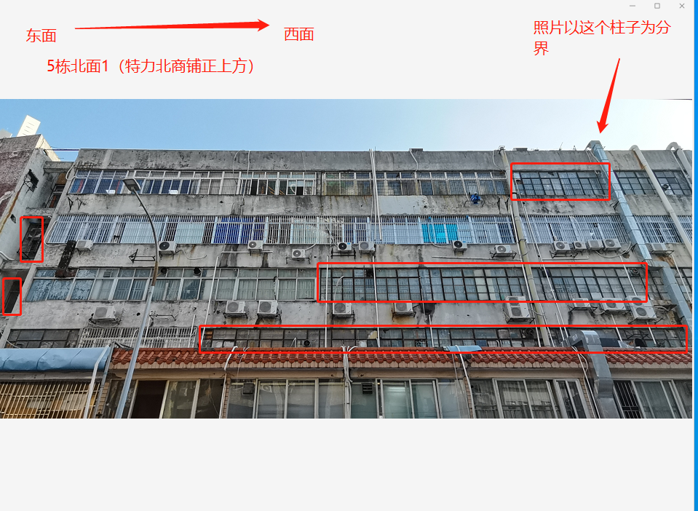

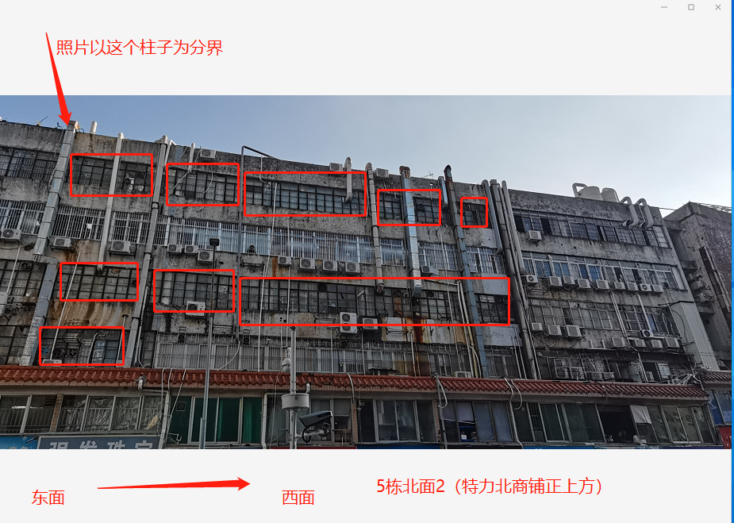

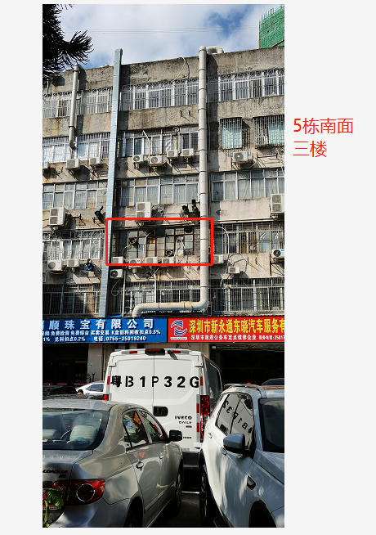

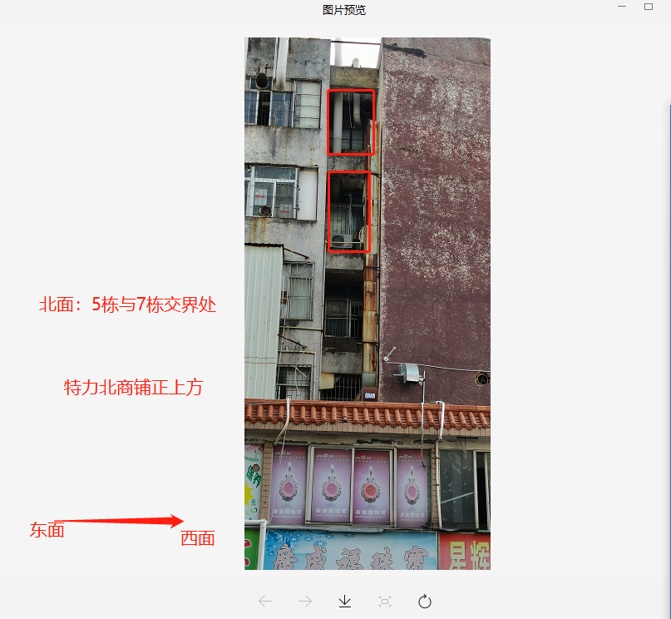

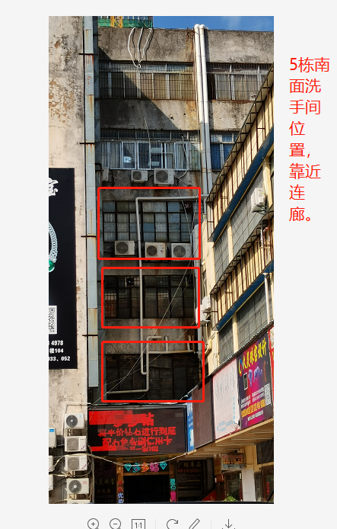

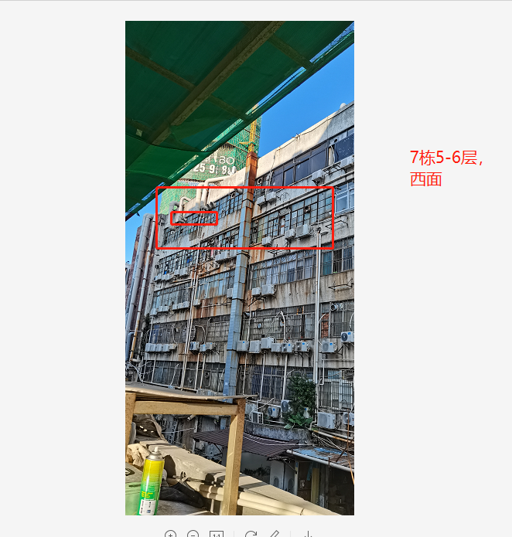

油漆墙面位置：

